МБДОУ

Первомайский детский сад общеразвивающего вида «Березка» Первомайского района

Конспект ООД по художественно-эстетическому развитию

(аппликация)

«Красавица березка» во второй младшей группе

с использование нетрадиционной техники

(обрывная аппликация) в мини-музее «Русская береза»

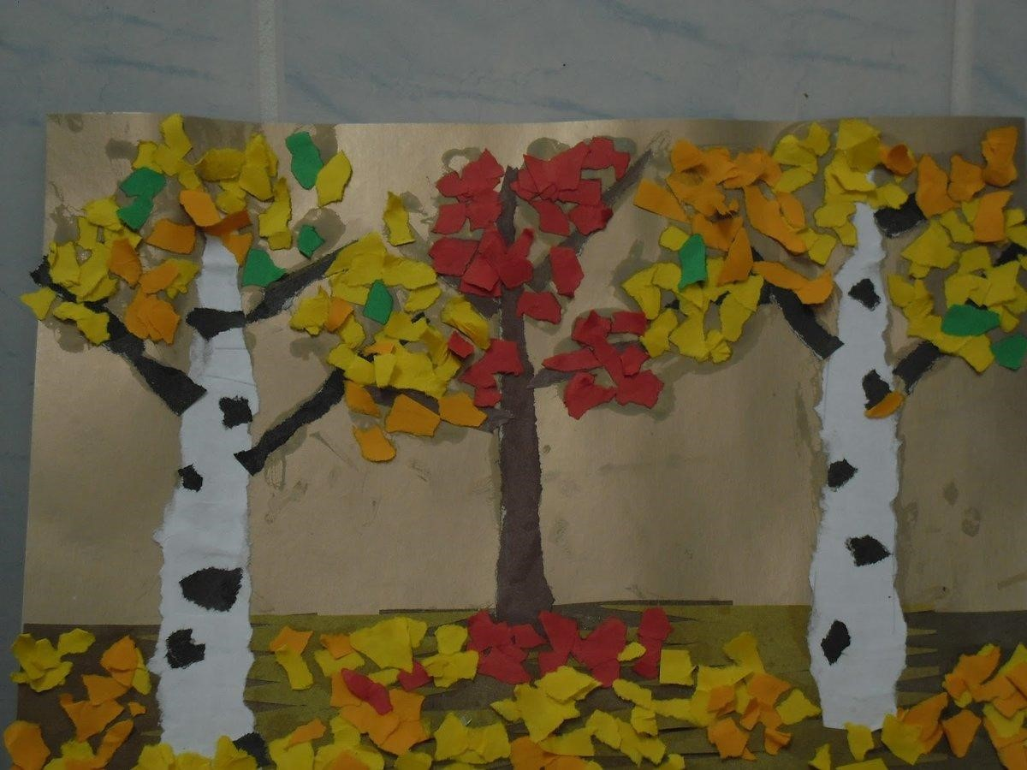

Воспитатель: Мезина Елена Александровна

2020 год

**Цель:**

Способствовать развитию детского творчества, прививать любовь к природе.

**Задачи:**

* Закрепить знания детей о березе, ее внешнем виде.
* Закрепить знания детей о том, что осенью листья на деревьях желтеют и опадают.
* Закрепить умение создавать образ березки в технике обрывной аппликации.
* Воспитывать самостоятельность при выполнении работы.
* Расширить представление детей о березе, как символе России.

**Предварительная работа:** наблюдение за березой на прогулке, чтение сказок про березу, стихов, загадывание загадок. Беседа на тему «Польза березы для человека» (в мини-музее «Русская береза»), рассматривание иллюстраций об осени.

**Раздаточный материал:** клей карандаш, заготовки бумаги желтая, оранжевая, красная, зеленая для обрывной аппликации, листы бумаги с заготовкой дерева березы,

**Демонстрационный материал:** иллюстрации березы в разное время года, дерево березка (для хороводной игры)

**Ход ООД:**

**Воспитатель:**

Ребята, я приглашаю вас в мини-музей «Русская береза», хотите пойти со мной?

**Дети:**

Да **Воспитатель:**

Сегодня мы с вами поговорим об одном хорошо знакомом вам дереве. А о каком догадайтесь сами.

Разбежались по опушке, В белых платьицах подружки… **Дети:**

Березки. **Воспитатель:**

Правильно ребята, это березки.

Посмотрите на изображение березок в разное время года.

Какие они?

**Дети:**

Стройные, высокие, белоствольные, красавицы. А кто знает, как называется место, где растет много берез?

**Дети:**

Березовая роща. **Воспитатель:**

Береза – это символ России и гордость русского народа. Когда люди рассказывают о Росссии, то чаще всего вспоминают березку, красавицу русского леса. О березке сложено много песен, стихов, потешек. Раньше на Руси вокруг березок любили водить хороводы и пели песни.

Давайте и мы с вами поводим хоровод возле березки.

**Хоровод «Мы вокруг березки хоровод водили …» (музыкальная игра) Воспитатель:**

Березонька одинаково хороша и в зеленой накидке весны, и в легком зелёном платье лета, и в цветном сарафане осени, и в пышном парчовом уборе зимы.

Чем отличается березка от других деревьев?

**Дети:**

Белая кора **Воспитатель:**

Правильно ребята, природа наделила только одно дерево нашего края белой корой с черными вкраплениями.

Береза не только красивое дерево, оно еще и пользу приносит.

Кто знает, какую пользу приносит береза?

**Дети:**

Из почек делают лекарство, веником парятся в бане, дрова используют для растопки печи. **Воспитатель:**

Ребята, а сейчас я приглашаю вас в нашу творческую мастерскую, где мы с вами будем делать нашей березке подружек.

Как вы уже видите на ваших заготовках ствол березки уже есть, но она какая то не нарядная. Как вы думаете почему?

**Дети:**

Нет листиков. **Воспитатель:**

Сегодня мы с вами сделаем листики для березки, а делать мы с вами будем их знакомым для вас способом (обрывная аппликация).

Как вы уже помните в обрывной аппликации не пользуются ножницами, а обрывают руками нужные детали. А затем приклеивают их.

Листья обрываем и прикладываем произвольно.

Дети выполняют работу под спокойную музыку.

**Итог работы:**

Готовые работы ребята вывешивают в уголок «Наше творчество». **Воспитатель:**

Посмотрите, ребята, какая красивая березовая роща у нас с вами получилась. Что вы сегодня нового узнали о березе?

**Дети:**

Что символ России, что черточки называются чечевичками, что из березовых почек изготавливают лекарства.

Наша экскурсия по мини-музею «Русская береза» закончена.